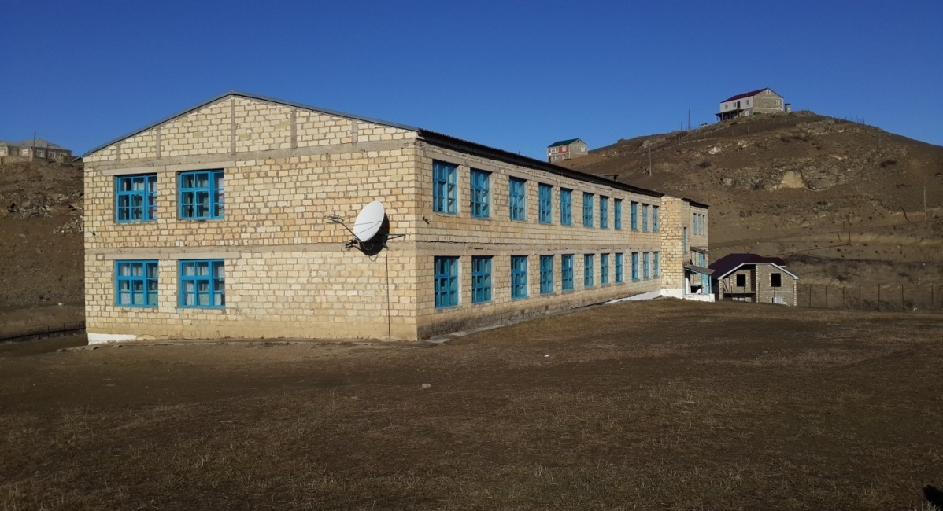

История школы.
В 1932_ 1933 годах в селе была открыта начальная школа. Первым учителем был ГъазиБяхlяммад, из Кала-Корейша. Детей обучали днём, а взрослые ходили вечером, после работы. Школьного здания не было, учились дома у Арашкъади. Сидели на полу, учебников не было. Первым учителем из нашего села был Арсланов Абки. Школьное здание было построено в 1934 году. Учителя были в основном приезжие, из Урахи - Сулейманова Лухбат, Азизов Ибрагим, из далёких российских городов - Нина Михайловна, Галина Васильевна и другие. Очень трудно приходилось тогда учителям, многие родители не хотели пускать своих детей в школу, их отговаривали священнослужители, они говорили, что это грех, пугали их. После окончания 4 - х классов, многие ходили в соседние сёла, чтобы продолжить учёбу. (Уркарах, Кубачи).
В 1952году в селе была открыта семилетняя школа, а в 1958 - 59 годах была открыта восьмилетняя школа. Желающие получить среднее образование ходили в уркарахскую школу. Первой женщиной, которая получила педагогическое образование, была Магомедова Кизбике Магомедовна, она в 1951 году закончила Дербентское педагогическое училище, много лет она учила сельских детей читать и писать. Первыми учителями были Курбанов Бек Курбанович и Шейхов РажабШейхович. Со временем многие наши выпускники поступили и закончили высшие и средние профессиональные учебные заведения. Многие из них занимают высокие должности на производстве, живут и работают как в Дагестане, так и за её пределами. Сельчане гордятся их достижениями. В 1996 году построили новую просторную школу, с 2000 года она стала средней, но в настоящее время учеников с каждым годом становится всё меньше и меньше, потому что многие переезжают в город.
В ноябре 2016 года нашей школе было присвоено имя героя России Нурбагандова Магомеда Нурбагандовича.
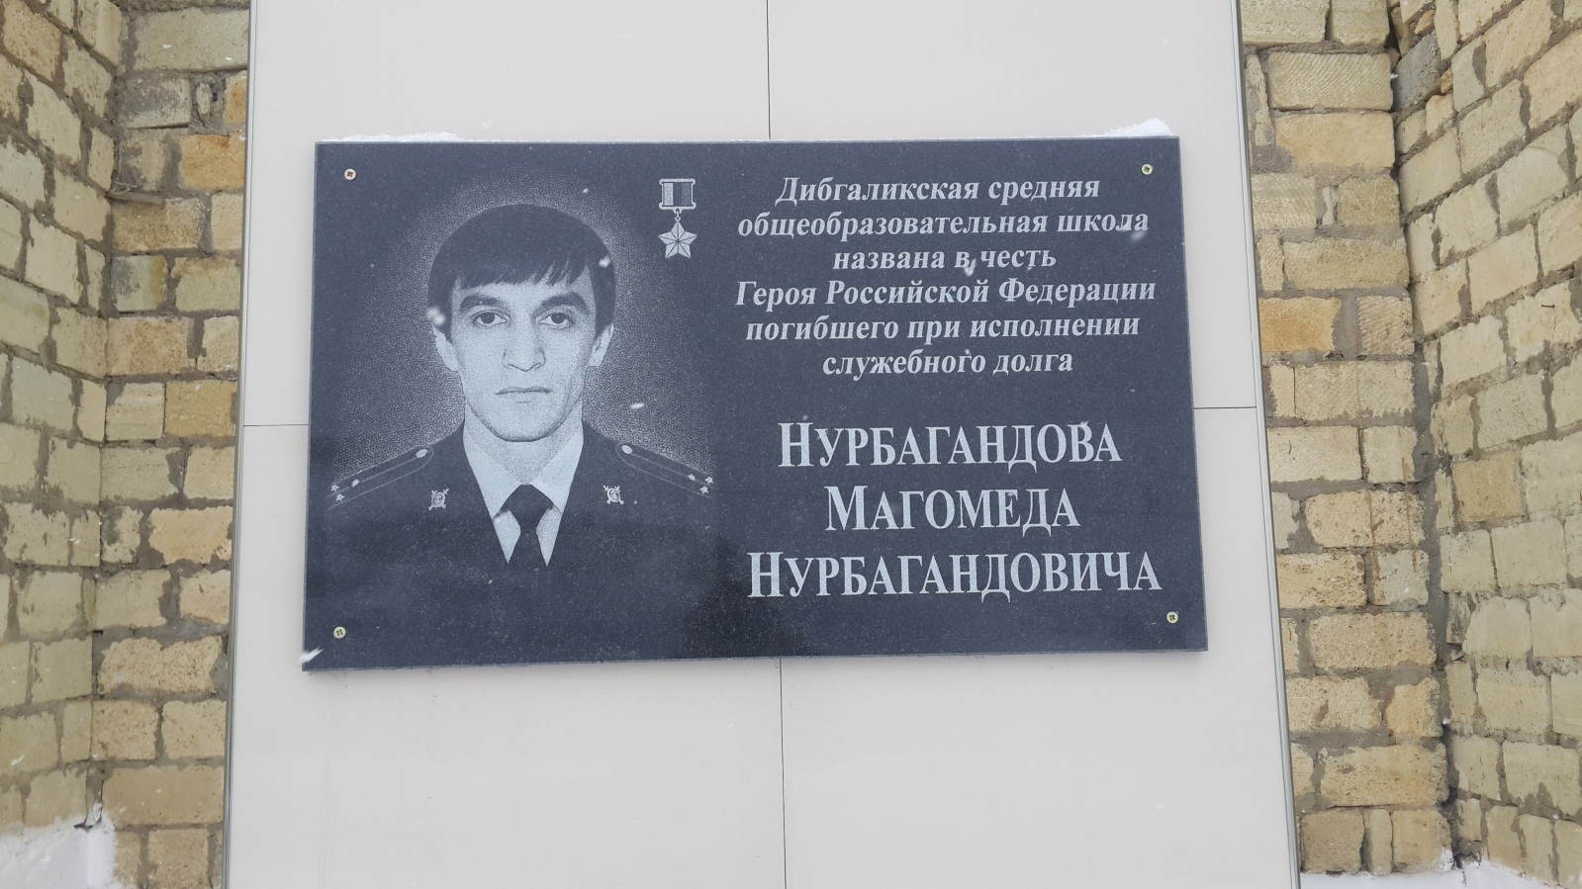

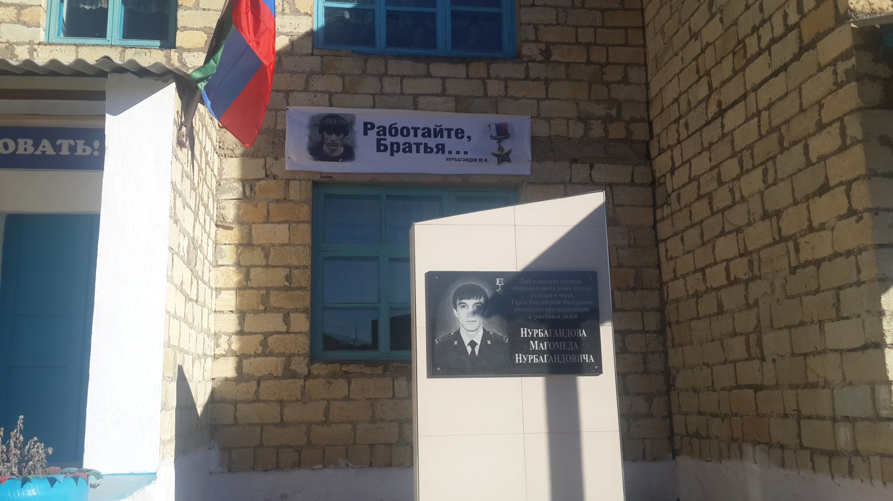

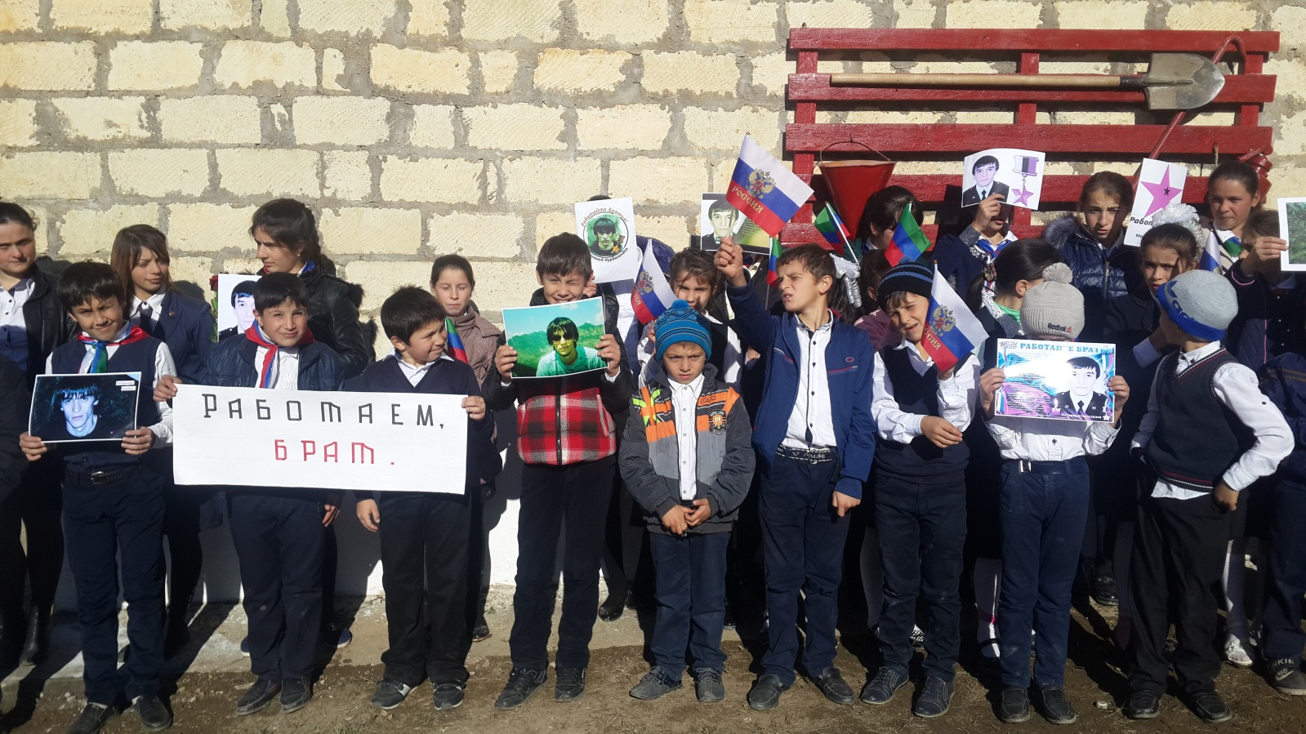

Традиционные дела школы:
Традиционными стали в нашей школе мероприятия, посвящённые знаменательным датам.
1.Новый учебный год начинается с традиционного Дня знаний. На торжественной линейке, ученики выпускного класса вручают первоклассникам буквари, с пожеланиями хороших успехов в учёбе.
2. 5 октября, отмечаем День учителя. Участники кружка художественнойсамодеятельности, поздравляют учителей и показывают концерт.
3.В октябре проводим общешкольное мероприятие «Золотая осень». На утреннике, ученики среднего звена, показывают яркое, красочное представление с костюмами, сценками.

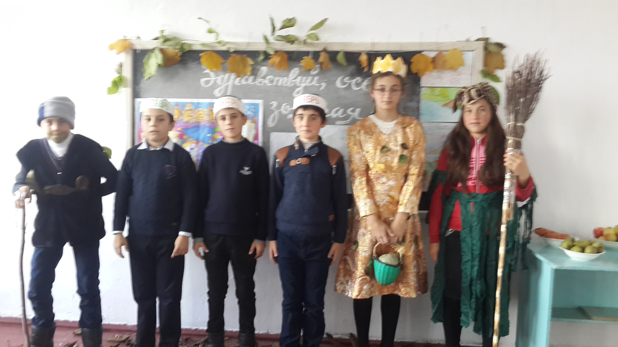

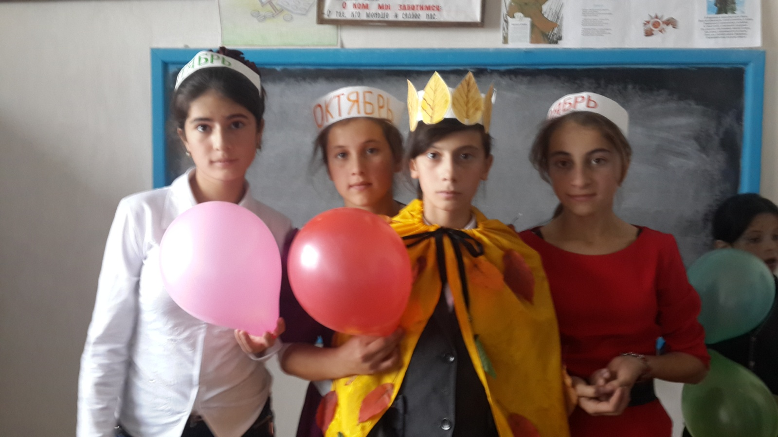

4.Также проводим экскурсию, по изучению природы родного края.

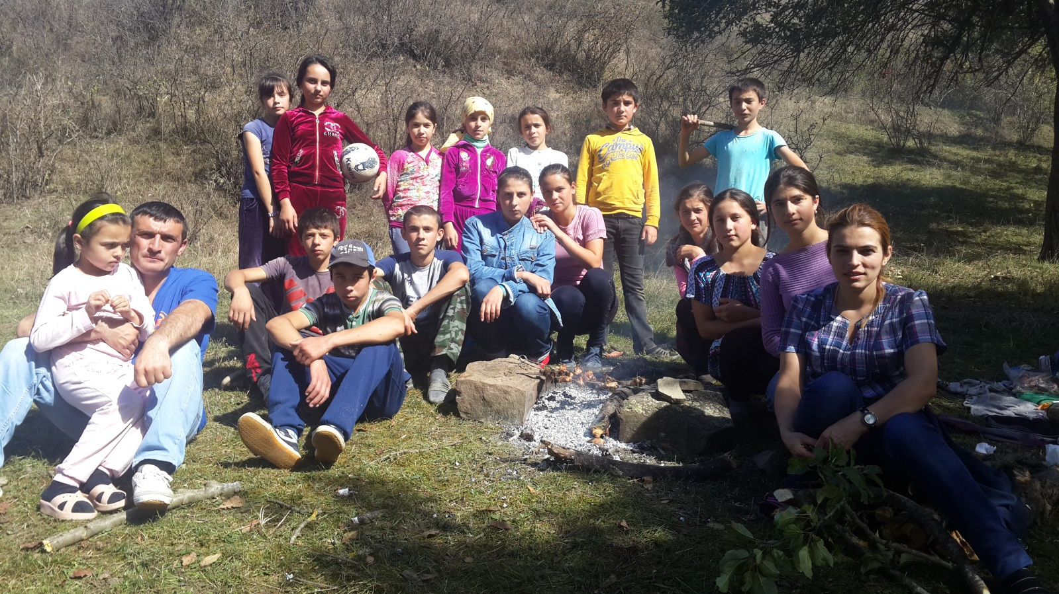

5.В ноябре отмечаем День матери, с приглашением родителей.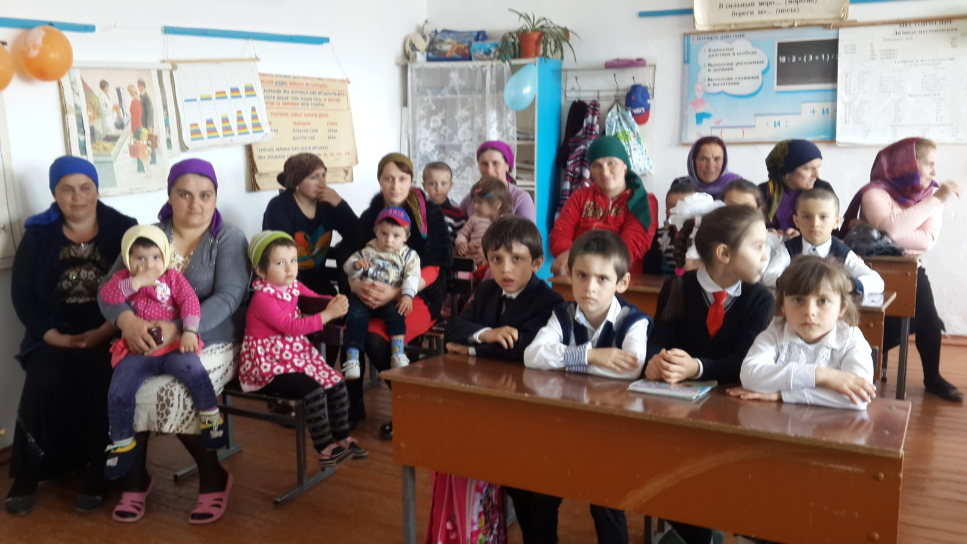

6.В конце декабря проводим новогодний утренник, на котором дети показывают свои таланты, поют, танцуют, играют, проводятся различные конкурсы и розыгрыш лотерейных билетов.
7.В феврале мы отмечаем День защитника Отечества, проводим торжественную линейку и спортивные соревнования «А, ну-ка, мальчики», где все мальчики принимают активное участие.
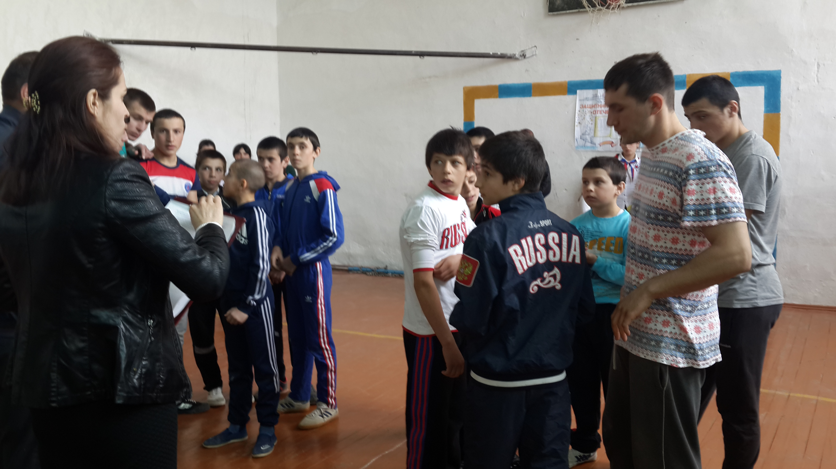

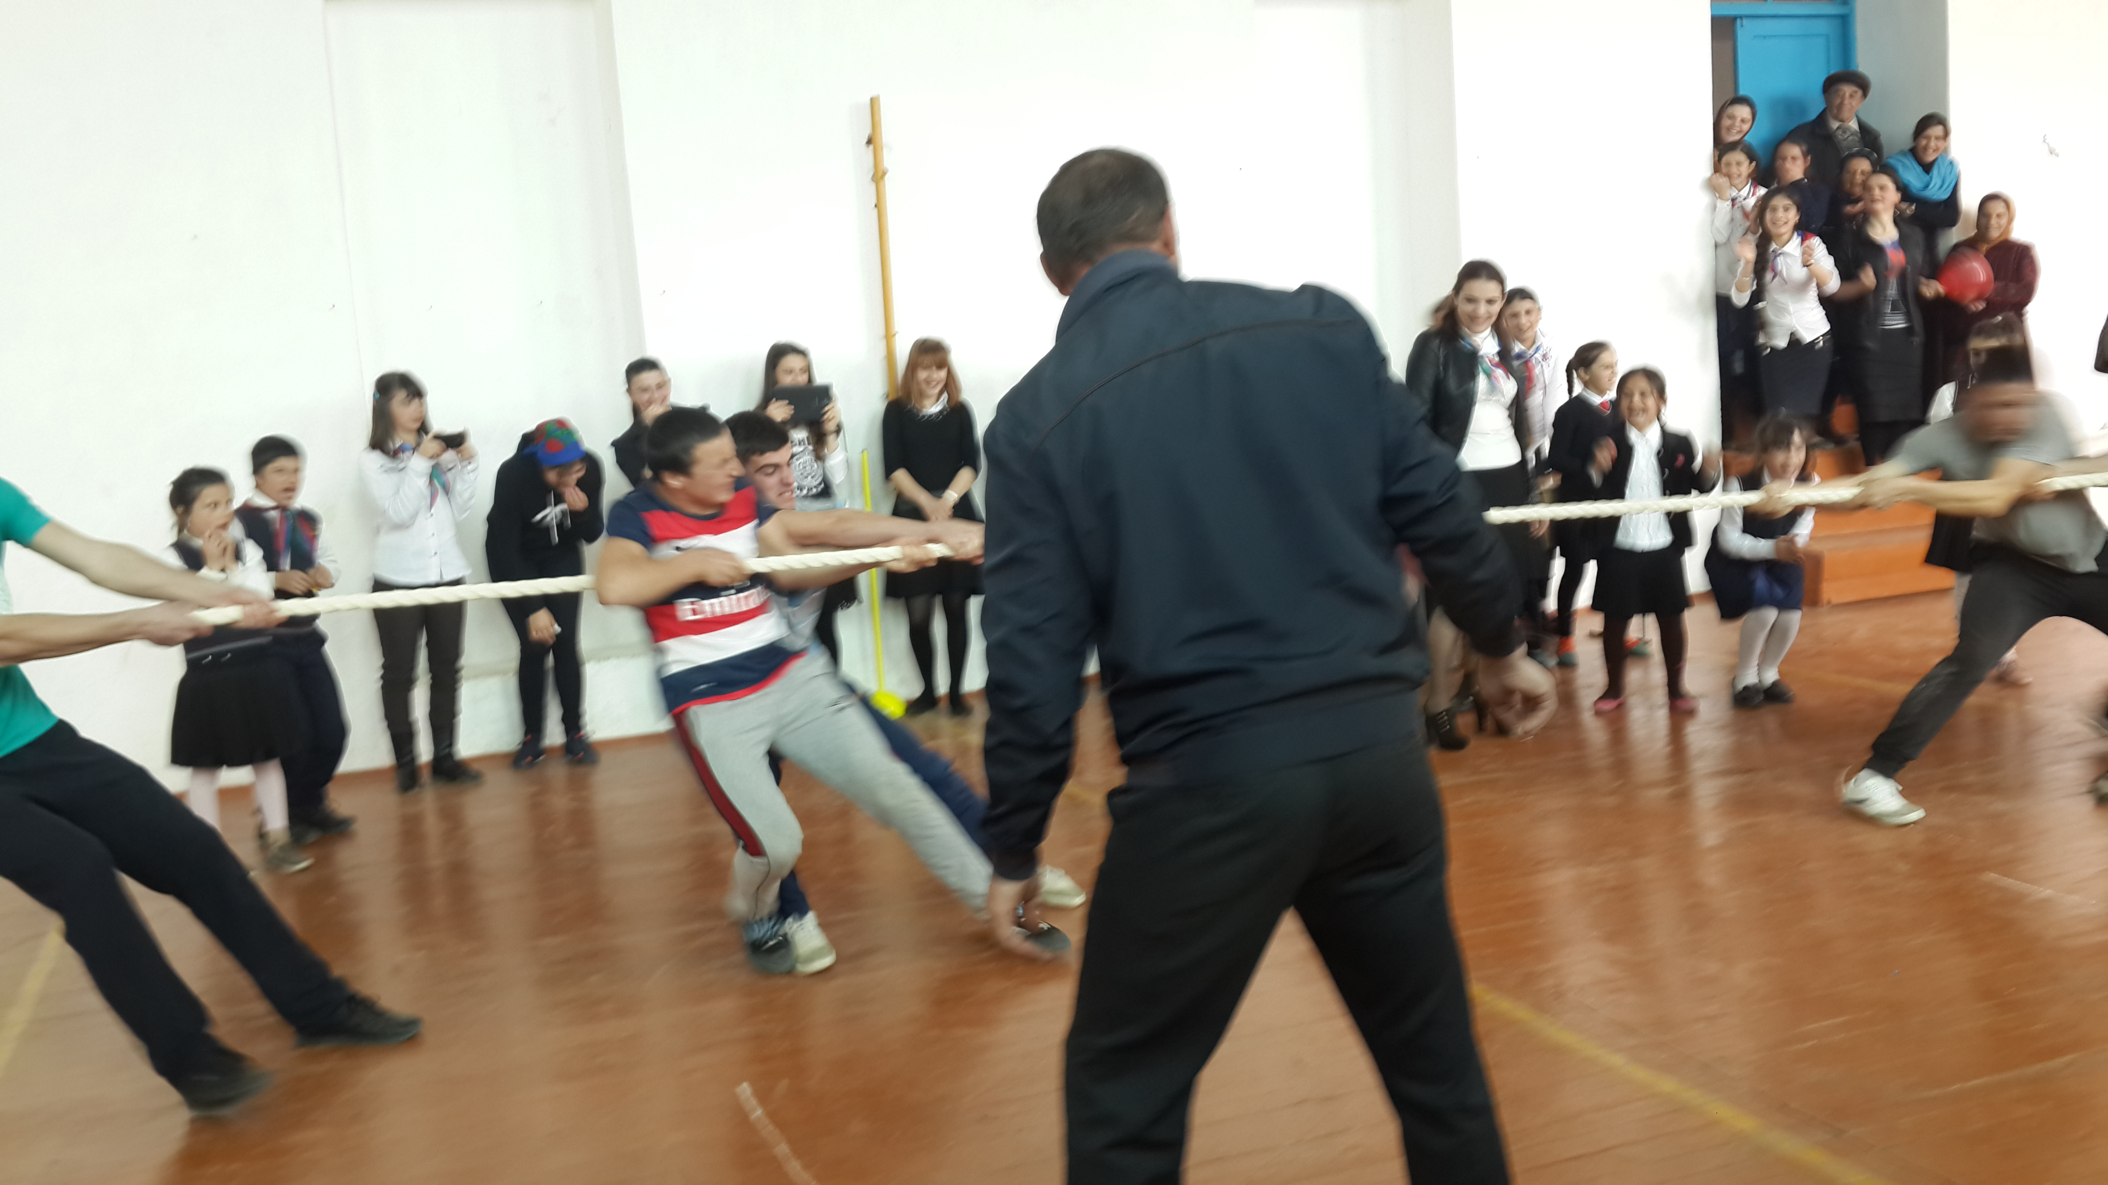
8.В марте отмечаем Международный женский день, в начальных классах проводим утренник, в старших классах конкурс «А, ну-ка, девочки», с приглашением мам.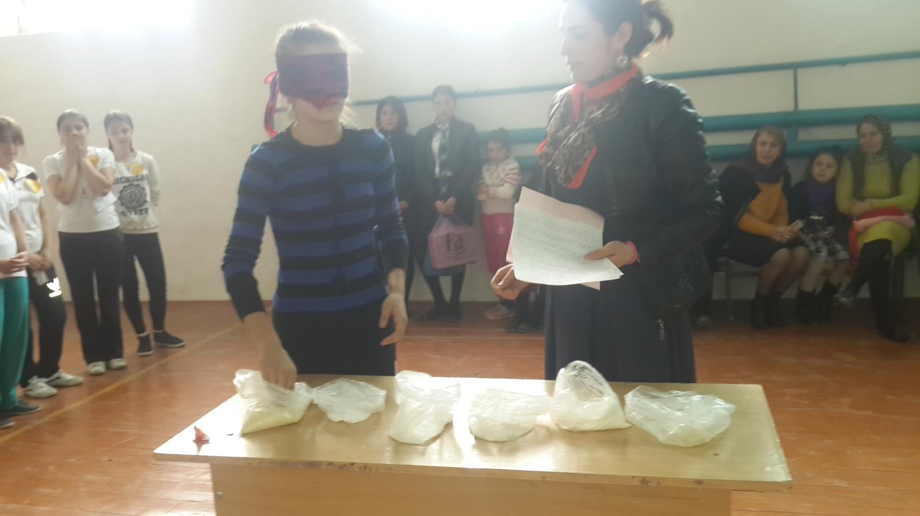

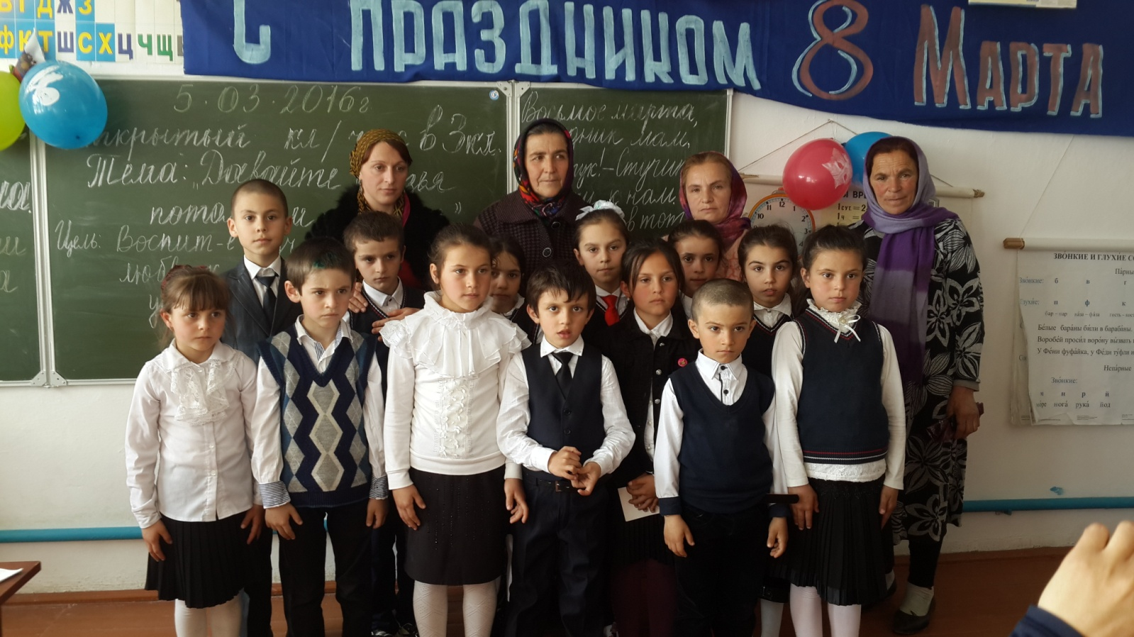

9.В апреле отмечаем День птиц, ученики своими руками изготавливают кормушки и скворечники для птиц.
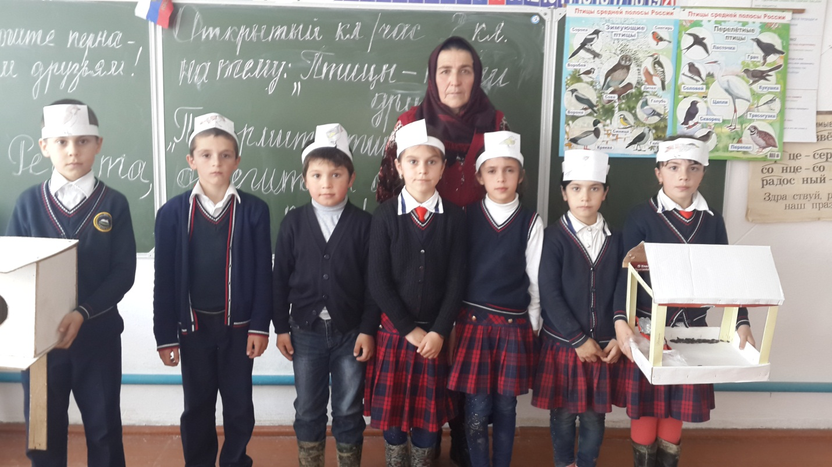

10.В мае отмечаем годовщину Великой Победы, проводится торжественная линейка и возложение цветов к памятнику сельчанам, не вернувшихся с войны.
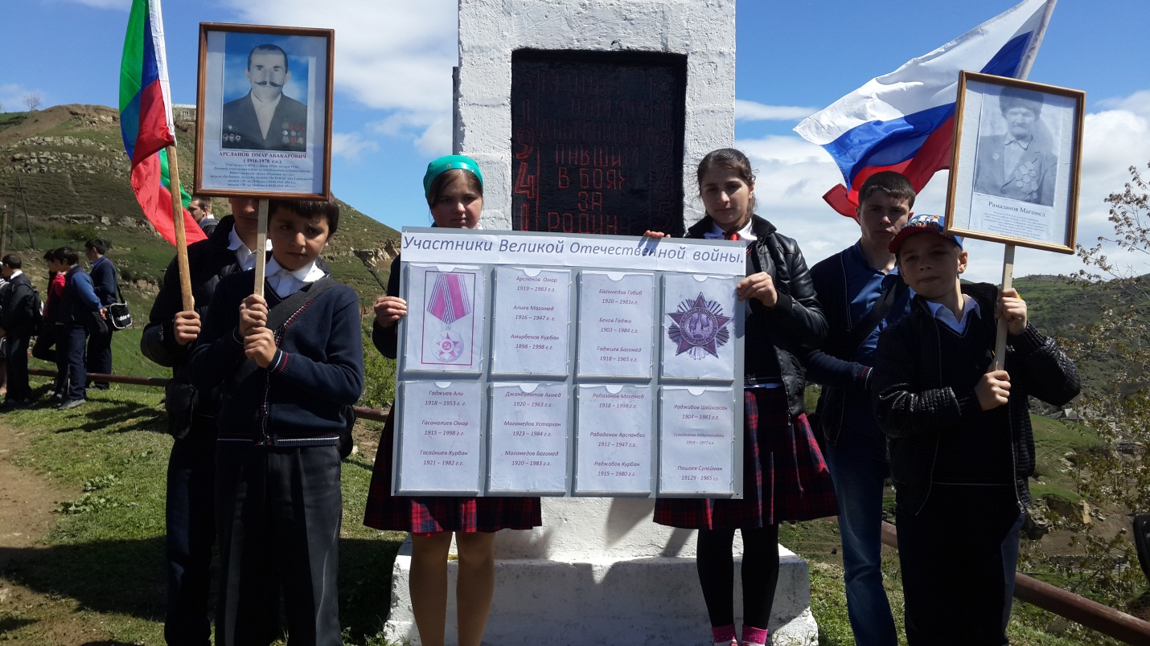
19 мая проводим торжественную линейку, посвящённую приёму пионеров в организацию
«Пионер Дагестана»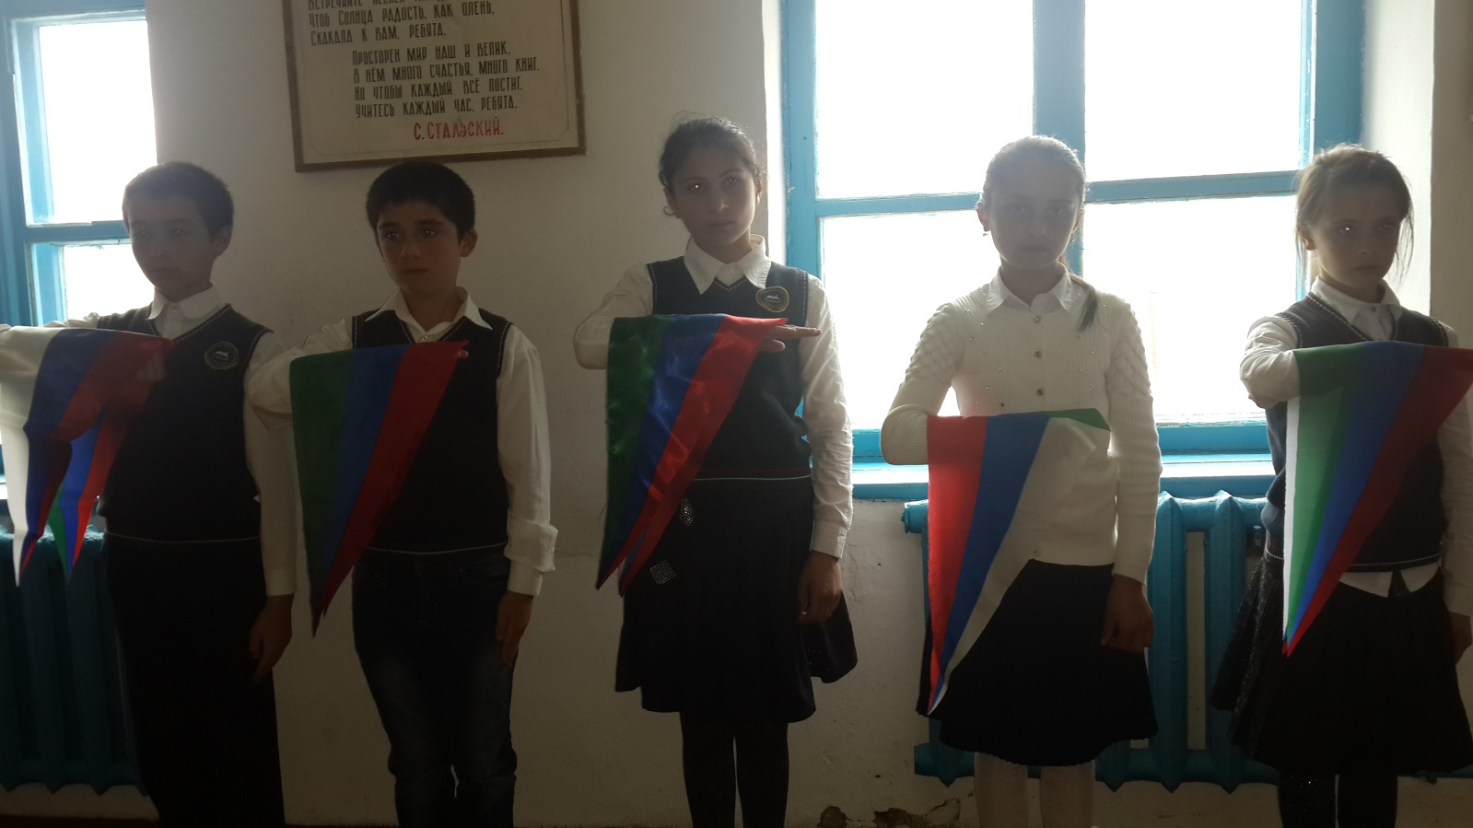

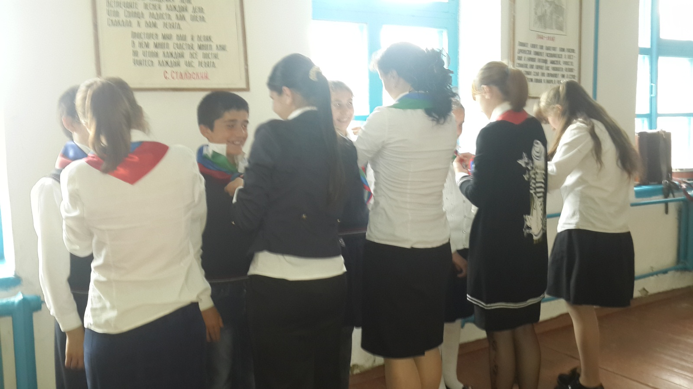

11.Завершаем учебный годторжественной линейкой, посвящённой последнему звонку.

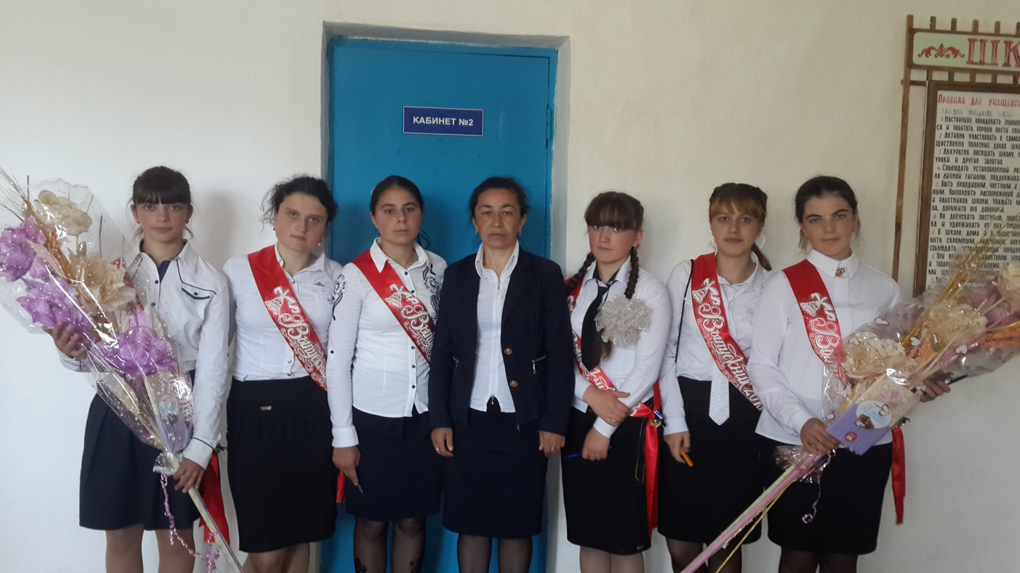
12.В июне проводим выпускной вечер, с вручением аттестатов.

